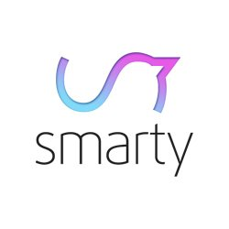
Dodavatel:
Smarty CZ a.s.
Olivova 2096/4, 110 00 Praha 1
IČ: 24228991

Nabídka: Základní škola, Liberec, Na Výběžku 118, příspěvková organizace

Předmět nabídky:

SK / PN | Název | dostupnost | Cena/ks bez DPH | Počet | Celkem  bez DPH
57156 | PanzerGlass Edge-to-Edge Apple iPad 10.2" (2019/2020/2021) čiré | skladem | 810 Kč | 53 | 42 930 Kč
 | cena je včetně nalepení
 |  | Celkem |  |  | 42 930 Kč

Zboží pochází z oficiální distribuce určené pro ČR
doprava je v ceně dodávky
platnost nabídky do: 17. 12. 2021

V Praze dne 14.12.2021

David Šimák | B2B Account Manager
M +420 775 012 760
david.simak@smarty.cz
Smarty.cz - radost chytře nakoupit
Politických vězňů 21/1272
110 00 Praha 1

Smarty CZ a.s., Olivova 2096/4, 110 00 Praha 1, Česká republika, IČ: 24228991,
DIČ: CZ24228991,
Zápis v Obchodním rejstříku u Městského soudu v Praze, oddíl B, vložka 17937

